**Проект инструкции пользователя (шаблон)**

|  |  |  |
| --- | --- | --- |
|  |  |  |

|  |  |  |
| --- | --- | --- |
| **УТВЕРЖДАЮ** |  | **УТВЕРЖДАЮ** |
| **___________________________________**  **___________________________________**  **_______________ / ___________**  **«____» ____________ 202__ г.** |  | **___________________________________**  **___________________________________**  **_______________ /**  **«____» ____________ 202__ г.** |

**Инструкция пользователя**

**по приёму временных возвратов спецодежды и спецоснастки**

**от сотрудников на склад и**

**по выдаче спецоснастки со склада сотрудникам**

**Москва — 2025**

## Общие положения

Полное наименование системы и ее условное обозначение

|  |  |
| --- | --- |
| **Полное наименование системы** | 1С:Предприятие 8.3 (8.3.27.1630). 1С:ERP Управление предприятием 2 (2.5.22.77). Веб-клиент |
| **Сокращенное наименование системы** | 1С:ERP Управление предприятием. |

## Общие принципы

Программа подготовлена на платформе 1С:Предприятие 8.3 (8.3.27.1630)

## 2. Выполнение программы

#### 2.1 Описание выполняемых пользователем действий в Системе для исполнения функции приём временных возвратов спецодежды или спецоснастки от сотрудников на склад пользователем вручную.

В конфигурации 1С:Предприятие 8.3 регистрация документов по приему временных возвратов спецодежды или спецоснастки от сотрудников на склад производится через справочник ТМЦ в эксплуатации.

На начальной странице нужно нажать раздел «Внеоборотные активы».

Изображение выглядит как текст, программное обеспечение, веб-страница, число

Содержимое, созданное искусственным интеллектом, может быть неверным.

В разделе «Внеоборотные активы» выбрать справочник «Документы ТМЦ в эксплуатации».

Изображение выглядит как текст, программное обеспечение, веб-страница, Веб-сайт

Содержимое, созданное искусственным интеллектом, может быть неверным.

В открывшемся журнале «Документы ТМЦ в эксплуатации» нажать кнопку «Создать».

**Изображение выглядит как текст, Шрифт, число, линия

Содержимое, созданное искусственным интеллектом, может быть неверным.**

Выбрать документ «Операция по временному хранению СИЗ».

«скриншот»

Откроется форма нового документа:

«скриншот»

Заполнить реквизиты на вкладке Основное: «Организация» и «Сотрудник» выбором значений из справочника. В реквизите «Вид операции» выбрать из перечня «Возврат на хранение». Указать период хранения в полях «Период с» и «Период по».

«скриншот»

Перейти на вкладку «Товары» и заполнить табличную часть документа подбором номенклатуры из списка той номенклатурой, которая принимается на склад от сотрудника. Сверьте фактические инвентарные номера инструментов с теми, что указаны в табличной части созданного документа.

«скриншот»

Нажать на кнопку «Провести и закрыть».

«скриншот»

#### 2.2 Описание выполняемых пользователем действий в Системе для исполнения функции приём временных возвратов спецодежды или спецоснастки от сотрудников на склад пользователем автоматически с использованием АРМ кладовщика.

В конфигурации 1С:Предприятие 8.3 регистрация документов по приему временных возвратов спецодежды или спецоснастки от сотрудников на склад производится через АРМ кладовщика.

На начальной странице нужно нажать раздел «Внеоборотные активы».

Изображение выглядит как текст, программное обеспечение, веб-страница, число

Содержимое, созданное искусственным интеллектом, может быть неверным.

Открыть АРМ кладовщика в меню «Сервис».

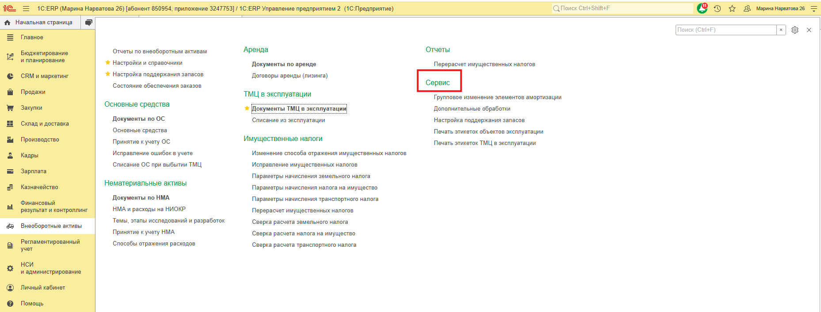

Откроется АРМ кладовщика.

Изображение выглядит как текст, снимок экрана, линия, число

Содержимое, созданное искусственным интеллектом, может быть неверным.

Заполнить параметры: «Организация» - выбором из спраочника ООО «Спец-Монтаж». И нажать кнопку «Обновить».

**Изображение выглядит как текст, линия, График, число

Содержимое, созданное искусственным интеллектом, может быть неверным.**

В журнале появятся новые не проведенные документы по сотрудникам.

«скриншот»

Выбрать документ в списке и открыть его двойным нажатием левой кнопкой мыши. Откроется документ «Операция по временному хранению СИЗ» с предзаполненной табличной частью документа - номенклатурой, числящейся за сотрудником.

«скриншот»

Проверить табличную часть документа на соответствие сдаваемого на склад для временного хранения инвентаря по наименованию и номенклатурным номерам с фактически принимаем инвентарем.

Нажать на кнопку «Провести и закрыть».

«скриншот»

#### 2.3 Описание выполняемых пользователем действий в Системе для исполнения функции выдача спецоснастки со склада обратно сотрудникам пользователем вручную.

В конфигурации 1С:Предприятие 8.3 регистрация документов по выдаче спецодежды или спецоснастки сотрудникам со склада производится через справочник ТМЦ в эксплуатации.

На начальной странице слева нужно нажать «Внеоборотные активы».

Изображение выглядит как текст, программное обеспечение, веб-страница, число

Содержимое, созданное искусственным интеллектом, может быть неверным.

Открыть раздел «Документы ТМЦ в эксплуатации»

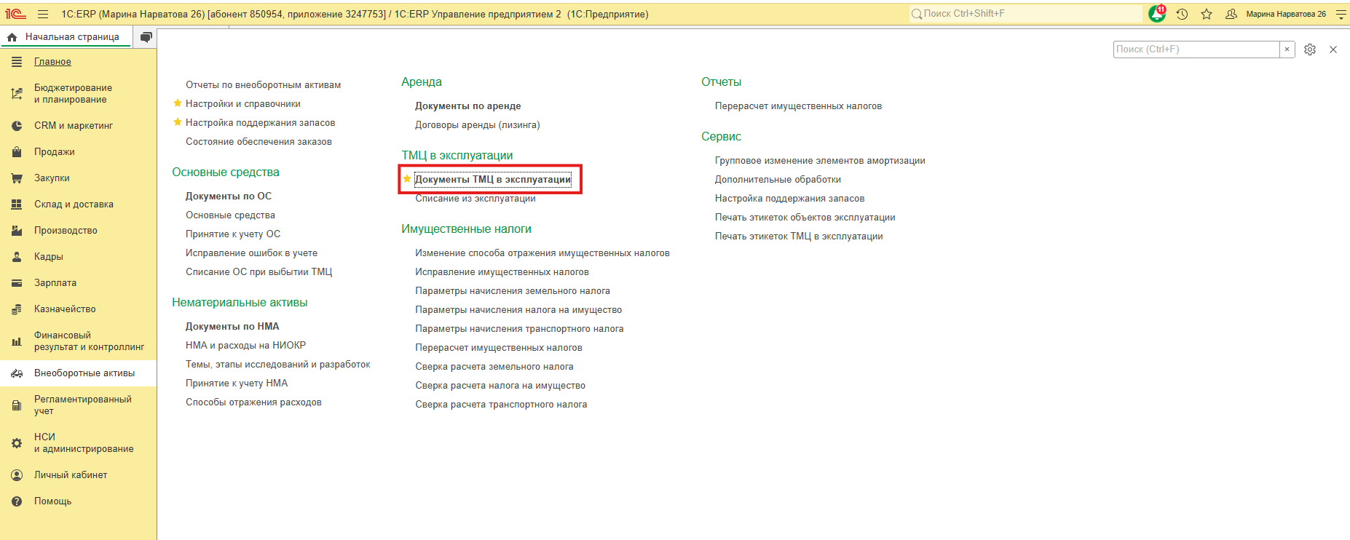

Откроется журнал документов «Документы ТМЦ в эксплуатации»

Изображение выглядит как текст, снимок экрана, программное обеспечение, число

Содержимое, созданное искусственным интеллектом, может быть неверным.

В журнале документов выбрать документ с видом «Операция по временному хранению СИЗ» по конкретному сотруднику.

«скриншот»

Открыть документ.

«скриншот»

Выбрать команду на панели инструментов «Создать на основании» и выбрать вид операции «Выдача из временного хранения».

«скриншот»

Откроется форма нового документа «Операция по временному хранению СИЗ» с видом операции «Выдача из временного хранения» с предзаполненной табличной частью документа - номенклатурой принятой у сотрудника на временное хранение, данные заполнены на основании первичного документа основания по приему инвентаря на склад.

«скриншот»

Проверить соответствие фактически выдаваемого инвентаря сотруднику с тем, что указан в табличной части документа по номенклатуре, количеству и инвентарным номерам. После выдачи инвентаря нажать на кнопку «Провести и закрыть»

«скриншот»

Созданный и проведенный документ появился в журнале документов.

«скриншот»

#### 2.4 Описание выполняемых пользователем действий в Системе для исполнения функции выдача спецоснастки со склада обратно сотрудникам пользователем в автоматически с использованием АРМ кладовщика.

В конфигурации 1С:Предприятие 8.3 регистрация документов по выдаче спецодежды или спецоснастки сотрудникам со склада производится через АРМ кладовщика.

На начальной странице нужно нажать раздел «Внеоборотные активы».

Изображение выглядит как текст, программное обеспечение, веб-страница, число

Содержимое, созданное искусственным интеллектом, может быть неверным.

Открыть АРМ кладовщика в меню «Сервис».

Изображение выглядит как текст, программное обеспечение, веб-страница, число

Содержимое, созданное искусственным интеллектом, может быть неверным.

Откроется АРМ кладовщика.

Изображение выглядит как текст, снимок экрана, линия, число

Содержимое, созданное искусственным интеллектом, может быть неверным.

В параметрах указать нужного сотрудника в поле «Сотрудник» выбором из справочника Сотрудники.

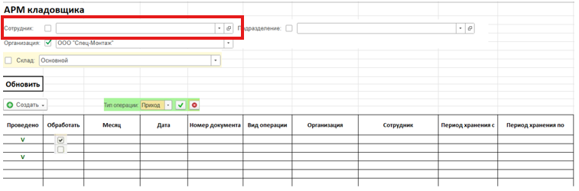

В журнале произойдет отбор документов по данному сотруднику.

«скриншот»

Выбрать в списке документ о регистрации принятия инвентаря на склад и открыть его двойным нажатием левой кнопки мыши.

Откроется документ «Операция по временному хранению СИЗ»

«скриншот»

Нажать на панели инструментов команду «Создать на основании»

«скриншот»

Откроется новая форма документа с заполненной табличной частью документа номенклатурой, которая была ранее принята у сотрудника на временное хранение на склад.

«скриншот»

Проверить соответствие номенклатуры, количества и инвентарных номеров с фактически выдаваемым инвентарем. Нажать на кнопку «Провести и закрыть».

«скриншот»

Созданный документ появился в списке документов с отметкой «Проведен».

«скриншот»

#### 2.5 Описание выполняемых пользователем действий в Системе для контроля текущих остатков на складе временного хранения.

Открыть в Системе раздел «Внеоборотные активы»

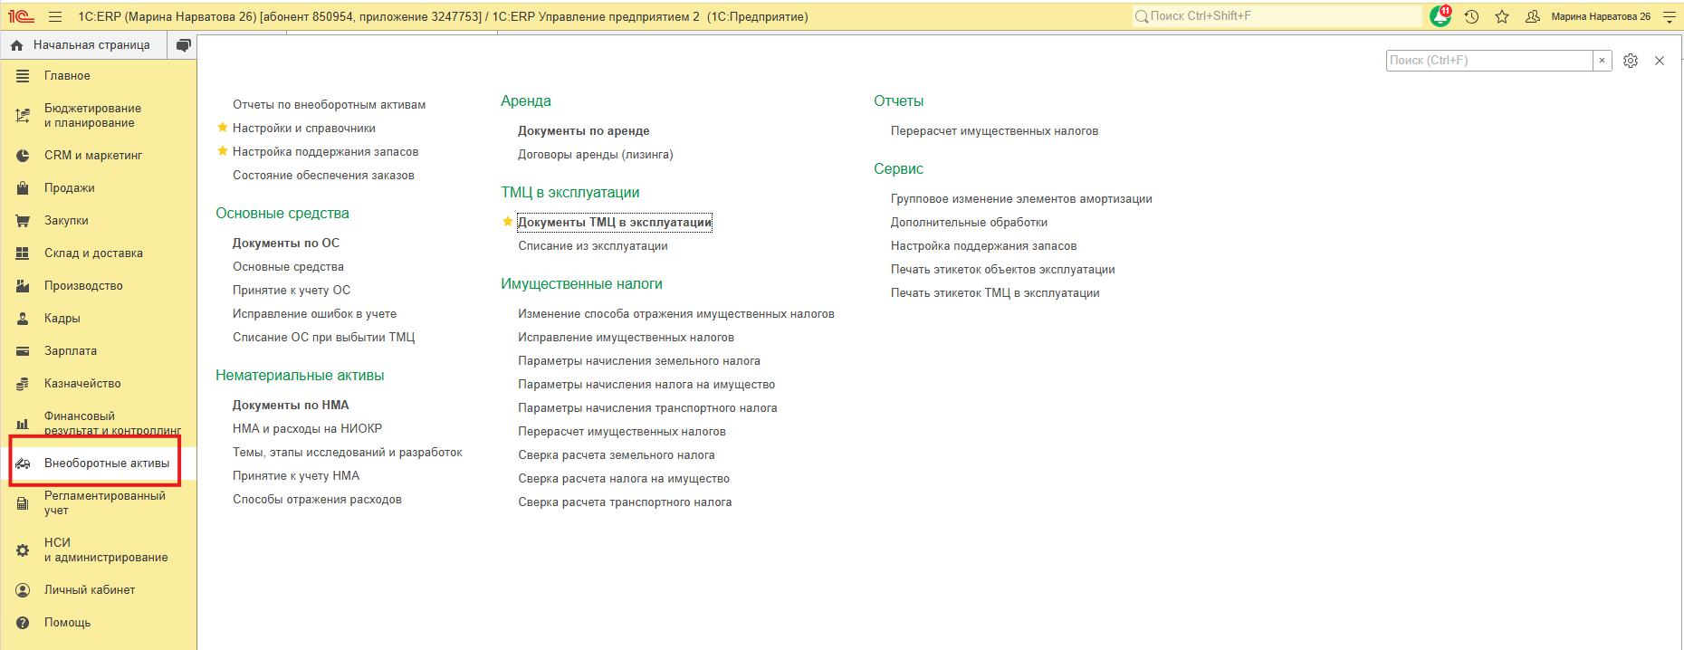

Открыть «Отчеты по внеоборотным активам

Изображение выглядит как текст, снимок экрана, программное обеспечение, веб-страница

Содержимое, созданное искусственным интеллектом, может быть неверным.

Выбрать отчет «Ведомость учета СИЗ на временном хранении на складе»

Изображение выглядит как текст, снимок экрана, программное обеспечение, веб-страница

Содержимое, созданное искусственным интеллектом, может быть неверным.

Откроется новая форма отчета «Ведомость учета СИЗ на временном хранении на складе»

«скриншот»

Заполнить параметры отчета:

«Дата» - текущая дата формирования отчета

«Организация» - выбором значения из справочника ООО "Спец-Монтаж"

«Склад» - выбором значения из справочника «Склад хранения инвентаря»

«скриншот»

Нажать на кнопку «Сформировать»

«скриншот»

В системе сформирован отчет по инвентарю, хранящемуся на складе для временного хранения на текущую дату формирования отчета.

«скриншот»